HTH 教育领导力院长在中国的演讲
——通过项目制学习，我们实现的颠覆和创新

成立于 2000 年，High Tech High 是一所位于美国加州圣地亚哥的特许学校（Charter school），每满 400人必须开设新学校，目前在美国有 13 家连锁学校，这所学校没有教科书，完全采用项目制学习（PBL）的模式，除此之外，在教师培训、学校空间设计等方面都有其独特之处，被比尔·盖茨称之为“每一个美国孩子都为之向往”的创新学校。
4月 22 日，在第二届 LIFE 教育创新峰会上，High Tech High 教育领导力学院的院长 Laura McBain 分享了他们在教育领域的创新。以下文字整理自 Laura McBain 的演讲：

大家好，我叫 Laura McBain，我在 High Tech High 工作了 12 年。我是一位教师，同时也是教育领导力学院的院长，我们会和全球的教育家一起探索未来教育的变革。

今天，我要讲的主题是教育领域的创新。也就是说如何在未来在教育领域进行创新和颠覆？我会讲到教育领域的颠覆，包括自我颠覆和对整个教育生态系统的颠覆，所以说所谓创新，就是我们要有所颠覆。
从美国一间教室的学校说起——
在美国，我们第一个创新是一间教室的学校。也就是说我们这个学校只有一间教室，让同学都在这一间教室来上学！
再到科目标准化教学——
在19世纪的时候发生了另外一项创新，美国成立了十人委员会，规定了学校里要教授的课程，生物、英语、数学等等进行标准化的教学。同时对学生也进行了划分，分为进入高校研究型人才，还有实践型和技术型的人才。而这个体系其实在美国的教育体系中依然存在。
再到公立学校结束种族隔离——
第三次创新是在50年代到70年代，这是逐渐创新颠覆的过程，在那段国家美国结束了公立学校的种族隔离。它背后想法是基于教育的公平，不管学生的肤色和这个学生来自哪里？他们都享受免费的公平的教育。
我们确保每个学生都有机会来获得教育，能够去创造更加美好的明天！这就是教育形态的演变，一开始学生是坐成一排排的，然后围着桌子坐在教室里面。
我们看到当前的教育创新和教育形态的变化可以看到原来有像美国学前考试、国际课程、现在像电脑已经代替了原来的课本，我们还有创客空间，学生可以在创客空间去制作自己的产品，向公众去出售。
所有的这些创新和颠覆可能还缺了什么？那就是杜威所说的我们不是通过经历来学习，而是通过经历来进行反思来学习，学生必须在经历中有所体悟。
所以，不管哪种学习的方式，我们都要充分去利用。在过去这些年，我们就认识到如果说你仅仅把教育的策略固定在某一些方式或者工具上，就很有可能会忽视，或者错误的预估学生对于学习的参与度。
学生在学校里面的学习，不是非此即彼的，他们可以同时去参与一个项目，同时又可以实地的做一个访谈或者其他的项目，学生有充分的自由度可以在教学的过程中，这样才能充分发挥他们的能力！
▍ 爱因斯坦曾经说过——发现相对论其实并不难，我所做的只是忽视了几个基本的公理而已
如果在物理、科学领域做颠覆性的创新，就是忽视了一些大家认为是理所应当的公理，在High Tech High学校，我们也是秉承了这样的理念，我们也是忽视了一些公理：
1、通常情况下，大家认为学校教育和外部世界是隔离开的，但我们认为不是这样。
2、理所应当的公理是观察到学生的能力，对学生进行分离，但我们认为不是这样。
3、第三个公理是手与脑的分离，以及不同学科的分离，我们也是要避免这一点的。
4、除此之外，对于教育者、老师也不应该进行分离，应该在职业发展过程中一边学习一边教学，而且教师之间要相互的学习。

所以这就是我们的基本原则，也就是说要不断的创新、实验，当然并不是每一次我们的创新都会是对的，但是我们不断的去做，去实践：
1、在High Tech High学校我们注重平等，重视个性化，我们相信每一个学生都有自己的热情、智慧和选择的自由，所以说必须让他们有这个自由去进行选择。
2、另外真实的情境，我们要求学生所创造出来的产品要满足真实世界的需求，而不是仅仅根据课本去做。
3、最后我们并没有固定的教材和课程大纲，我们都是以学生与当地社区协作来制定教学的课程，从而让这些课程真正的发挥应有的作用。
以下这张图片展示的是我们的校园，我们的校址在原来的军事基地上面。像这样的建筑都是我们的校舍。我们对这些建筑进行了改造，然后把他们改造成这种充满灵活性和柔性的空间，让学生有机会不断的去尝试学习。
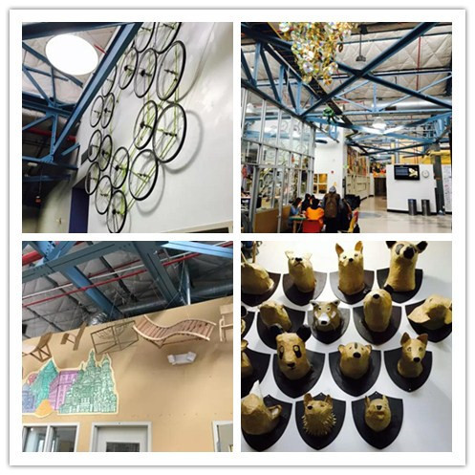
（资料图，来源钱志龙）
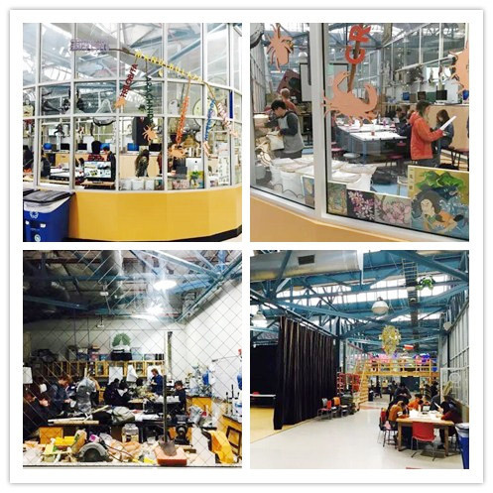
（资料图，来源钱志龙）
最重要的一点是我们的学校都有专门的空间来展示学生的作品，因为这反映了他们的思考和想要表达的声音，这是我们最为看重的，我们通过空间的展示让学生能够激扬他们的思维，这是我们最看重的。
目前我们的学校也取得了的良好的结果，我们是一所非常创新的学校，同时我们让学生做好准备，进入体制内的大学。我们不仅要求我们的学生每个学生能进入大学，还能顺利的毕业。所以一方面是在进行创新，另一方面又要让学生做好准备，能够顺利的进入到这个体系当中。
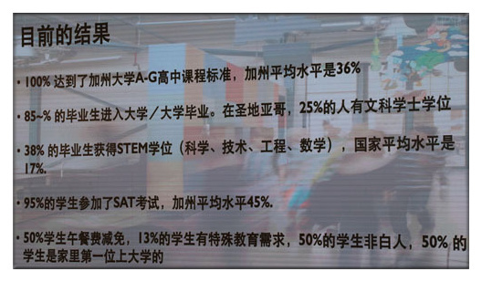
所以我们的创新其实就是要颠覆，我们学生和老师的思维模式，就像芝加哥大学的卡米尔老师说的，如果没有颠覆，一种思维方式就会保持不变。
▍学生在创造中思考“我将成为什么人？”
High Tech High提供给学生更多的机会让学生去创造，去改变自我
学生在创造的过程中，就是有机会通过参与项目来获得全新的体验，来思考他们是谁？他们希望成为什么样的人？可能听起来容易，做起来并没有那么简单。
我的一个朋友就说过，“如果说一个学生经历过一个卓越的时刻，他完成了一个自己之前想象的并不能完成的工作，他的一生都会将彻底改变。”
举例1：
这是一个叫奥斯汀的学生，他画的蝴蝶，他是爱德华州一名二年级的学生，可以看到奥斯汀画这只蝴蝶，画了6稿，在经过了这样的过程，他对自己有一个重新的认识，认为自己可以变成一个艺术家。当然了也可以是科技类的课程，比如说做这个齿轮。
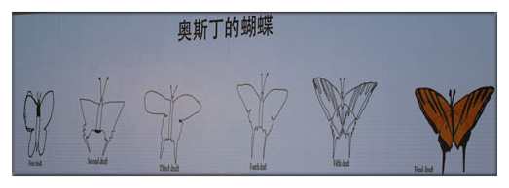
举例2：
做齿轮项目，比画蝴蝶花费的时间更长，但是目的都是一样：让学生有机会进行自我探索，所以High Tech High会在理科以及人文领域设置这样的项目。在这些项目中，其实我并不惊讶学生能够完成这些项目，真正重要的是通过长期参与这个项目，让学生能够经历具有启发性的时刻，重新认识自我。这些项目都是协作式的，是跨学科的。
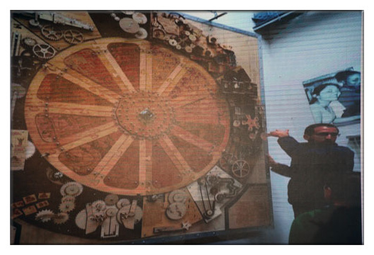
在这个项目中，学生需要在这些图片找出一些固定的地标，这些图片的所在地是和当地的经济情况是密切相关的。这个项目是学生通过协作完成，而且学生们要提出之前没有提出过或者想到过的问题。也就是说，关于社会公平、社会公正，如何让所有员工能够享受到同等的机会等问题都在讨论的范畴。这也颠覆了人们对于金融机构如何在High Tech High进行服务的观念。
举例3：
还有一个关于物理的项目，在这项目中，每一个学生都要描述牛顿力学的原理和过程，把它视觉化，在最后还有一个小测试。在这个过程中，学生们要画出一本书来，其实创作一本书并不是最终的目的，而是要在这个项目的过程中让学生思考，为什么我们的生活中需要物理？物理是以何种形式存在的？如何存在的？学生们在写书的过程中都可以进行颠覆性的思考。
举例4：
此外，High Tech High还有一个通过艺术展去关怀老兵的项目，这些项目不仅改变了参加艺术展的观众，同时也改变了参与其中的学生。在这个项目的过程中，学生们会做很多原创性的研究，包括设计问卷调查，然后根据观众的需求去设计展览，锻炼了学生的观察能力、研究能力、创造能力、创造作品的能力、修改作品的能力、以及最终展示的能力，这些技能在学生生活以及工作中会非常有价值。
其实，通过这样的项目，不仅锻炼了学生的能力，同时还改变了他们对自身的认识，改变了他们对于自我未来的规划。经过这些项目的影响，一些学生在后来成为艺术家、创作者、作家。所以无论是通过工具还是思维的创新，最终都是希望能够改变学生的思维方式，让他们明确的知道自己想成为什么样的人。
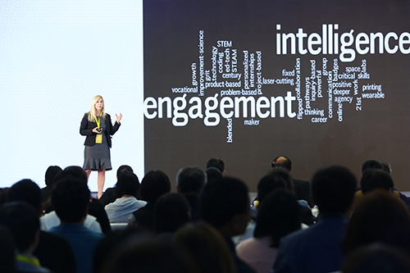
提供给学生更多的机会让学生去创造，去改变自我，在未来他们就越有可能对社会和世界做出贡献。在High Tech High，学校不仅去改变学生，同时还在改变成人，改变教师。改变教师和学生的过程要强化自己的优势，在每一个项目中，老师首先会问哪个部分进展的很顺利？而不是一上来就说哪不行？哪出了问题？因为这样说会打击孩子们创新和创造的积极性。此外，学校也会提供机会，让学生和老师相互学习、相互指导。
▍High Tech High学校发展13年的持续动力来源是什么？
13年前，High Tech High学校创立，High Tech High既可以是一件已完成的旷世杰作，同时又可以是未完成的作品，既可以完成创新，同时又可以不断的改进，这就是为什么High Tech High依然存在，老师们依然能不断改进和提升的原因。
High Tech High倡导的是项目式学习，是展览、实习、对真实世界有价值的活动等。学校的学生和老师都有很强的归属感，因为High Tech High是小班授课，同时和周围的社区有紧密的联系，学生和导师之间亲昵密切，这样让学生充分体会到个人以及自己所做的工作对于学校和社区是有意义的。
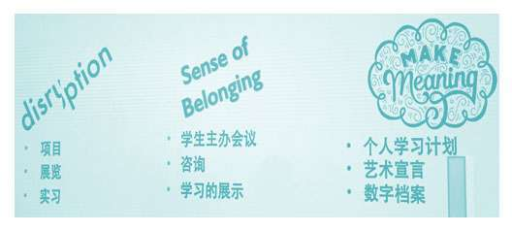
同时学校会创造机会让学生有更强的归属感，例如学生会议、咨询活动、学习成果展示等，让他们体验到相互学习、相互帮助的过程。此外，还需要思考在完成项目的基础上，如何能够下次做的更好？
学校作为一个平台，需要给学生创造这样的机会，让他们不断挑战自我，在下一个项目中做的更好，帮助他们不断的提升自我认识。其实教育的变革应该是从学校的管理者、教师做起，创新并不是说说而已，应该从每个人自我做起，应该要放弃一些东西，放弃一些原有的想法。所以要摒弃一些固定的思维定势，可以采取项目式的学习，可以采取学生作品展示，以新的方式来激发学生的学习动力。
对于学校和老师来说，必须要真正的开展一些项目，要有真正的体验，当然不可能是完美的，当中有一些曲折，但是只要动手去做，就能不断的持续的改进。
最后我想用这句话来做一个结束：在创新的过程中，就像在游泳一样，如果感觉到有点呼不上气了，脚底踩不到水池了，那么在这个地方你就真正有一番作为了。

我们怎么做项目制学习
那么如何设计一个好的项目，让学生有好的学习体验？Laura 分享了几个原则：
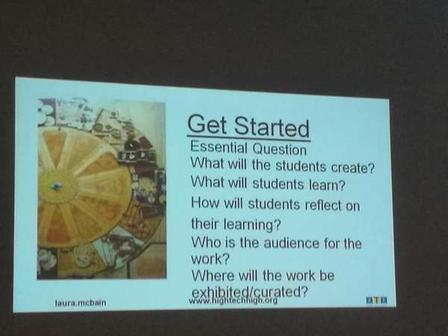
一是学术上的严谨性（Academic Rigor），符合学术原则和专业性原则。
二是真实性（Authenticity），必须是真实世界的情境，并且能够应用到生活中，比如社区或者工作环境中真实存在的问题，而不是 Google 一下就能搜到答案的问题。
三是应用性学习（Applied Learning），在做项目过程中，学生需要解决一些非结构性的问题，一起创造一个新的事物，培养学生小组协作、沟通、解决问题等能力。
四是积极探索（Active exploration），让学生积极探索课堂之外的世界，比如田野调查、社区协作等方式。
五是跟成人世界的连结（Adult connections），除了老师之外，与社区的连结和协作，学生的作品需要有真实的观众，而不只是老师。
六是评估（Assessment practice），项目制学习的评估，最主要的方式是展示，每个学生的作品都需要展示出来，而不只是展出优秀作品。另外，有时也会有考试或书面作业，但重要的不是答案，而是让学生反思学习过程，如何改进。

